Décembre 2021



Nouveautés de la version 3.21.2



Préambule
Les SDIS concernés par les anomalies contenant le mot clé « Oracle » sont, par ordre alphabétique : le SDIS 68, le SDIS 78 et le SDMIS (SDIS 69). Ces SDIS ne sont pas concernés par les anomalies contenant le mot clé « MySQL » ou « MariaDB ».
Les autres SDIS ne sont pas concernés par les anomalies « Oracle » mais sont concernés par les anomalies contenant le mot clé « MySQL ».

Les SDIS concernés par les anomalies « GPEC » sont, par ordre alphabétique : le SDIS 44, le SDIS 59 et le SDIS 86. Les autres SDIS ne sont pas concernés par les anomalies « GPEC ».

GRH

ER01 : L'export PDF de l'écran "GRH > Livrets Individuels > Détails des livrets" affichera dorénavant le stade des sessions dans les blocs "Candidatures" et "Formateur" (notamment pour afficher les "annulées" - cf. CR03)
Mantis 4800.
Ajout d’une nouvelle colonne « Etat » pour indiquer le stade des sessions.
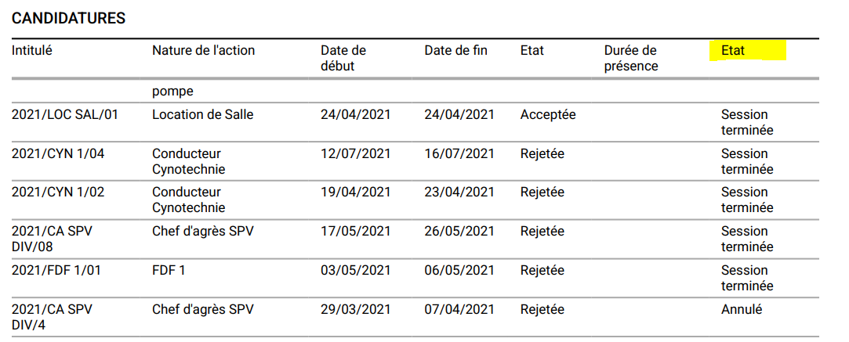

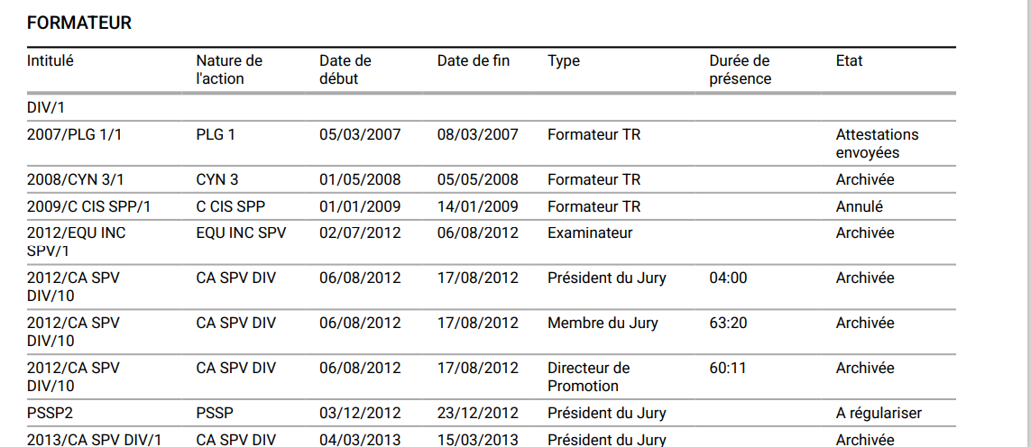

ER02A : Le bouton "Imprimer le livret" permettant d'exporter le livret individuel au format PDF sera dorénavant masqué pendant le chargement et remplacé par une icône de chargement
Lors de l’extraction du fichier PDF du livret individuel, une icône de chargement apparaît le temps que le fichier soit généré.

Ecran sans icône de chargement
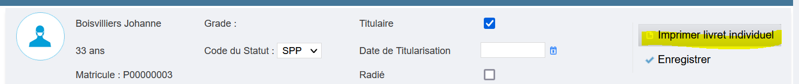
Ecran avec icône de chargement

ER02B : Le bouton "Imprimer" permettant d'exporter l'écran "GRH > Livrets Individuels > Détails des livrets > Condition Physique" au format PDF sera dorénavant masqué pendant le chargement et remplacé par une icône de chargement
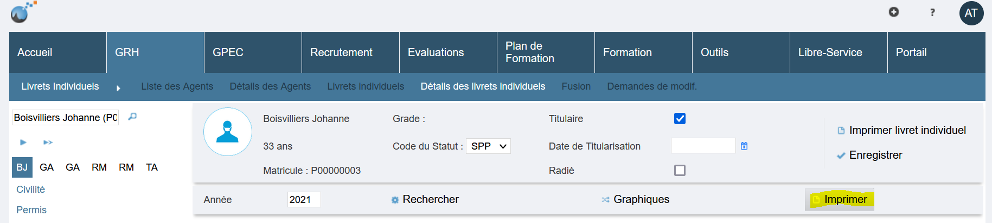

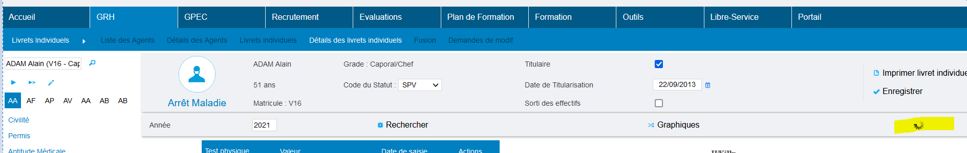

CR01 : Correction de la durée de présence exportée dans le livret individuel de formation au format PDF
Mantis 4800
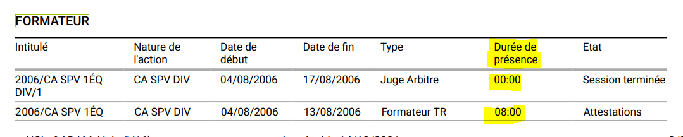
Auparavant, cet export affichait la durée de la session lorsque la présence n’avait pas été saisie pour l’agent.

CR02 : Correction de l'export PDF de l'écran "GRH > Livrets Individuels > Détails des livrets > Condition Physique" avec une base Oracle
Mantis 4346. Le bouton « Imprimer » de l'écran "GRH > Livrets Individuels > Détails des livrets > Condition Physique" ne fonctionnait pas toujours correctement avec une base Oracle, c’est à présent corrigé.

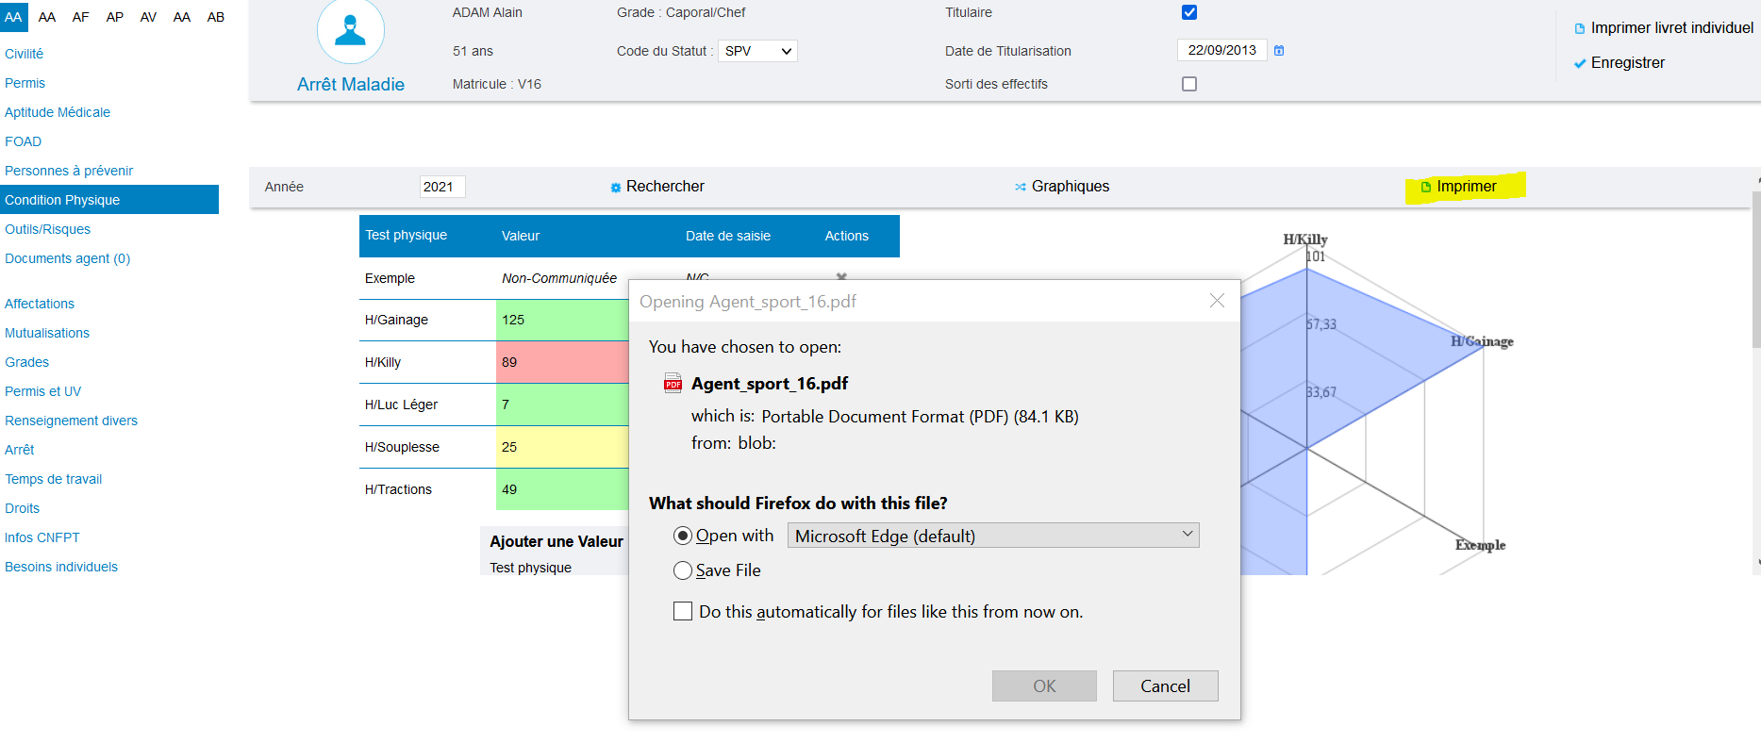

CR03 : L'export PDF de l'écran "GRH > Livrets Individuels > Détails des livrets" affichera dorénavant les sessions annulées également dans les blocs "Candidatures" et "Formateur"
Mantis 4800. Les sessions annulées n’apparaissaient pas dans les sections « Formateur » et « Candidature » de l’export PDF. Dorénavant elles seront visibles dans l’export.
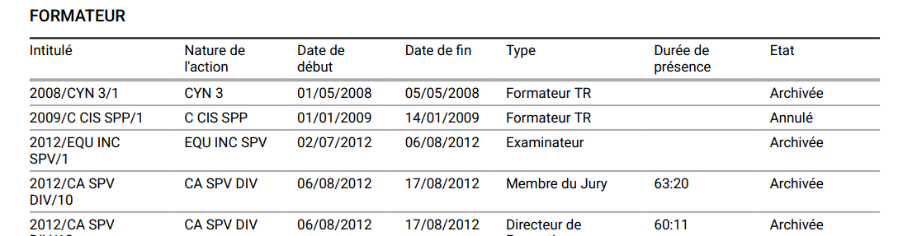

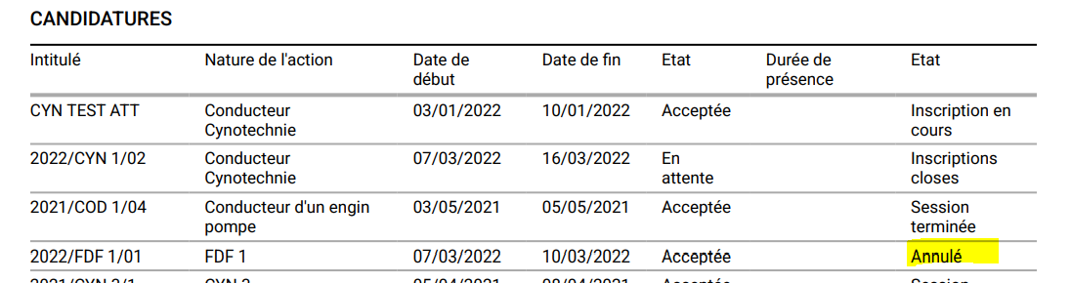

GPEC

CP01 : L'organigramme des postes ne devrait plus afficher de postes créés postérieurement à la date du filtre (4846)
La recherche via le filtre « Date » faisait ressortir des postes avec une date de validation postérieure à la date saisie. A présent seuls les postes avec une date antérieure ou égale à la date saisie dans le filtre ressortent.
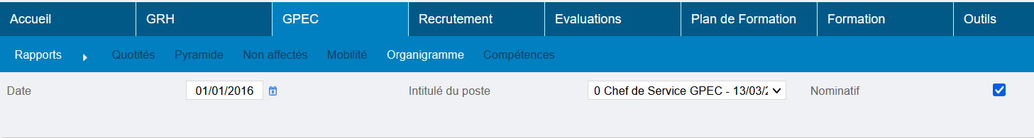

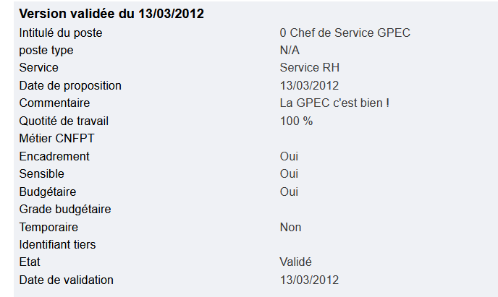

Formation

EF01 : Modification de l'affichage lors de l'impression du "tableau des résultats remplis (et vierge)" avec le paramètre "Feuille de présence - Modèle" sur la valeur 69 : ajout de pagination et répétition de titre et entête en cas d'un grand nombre de participants
Sur l’impression du tableau de résultat, dans l’option « rempli » ainsi que dans l’option « vierge », le titre est répété et la pagination visible sur chacune des pages. (Mantis 4661)
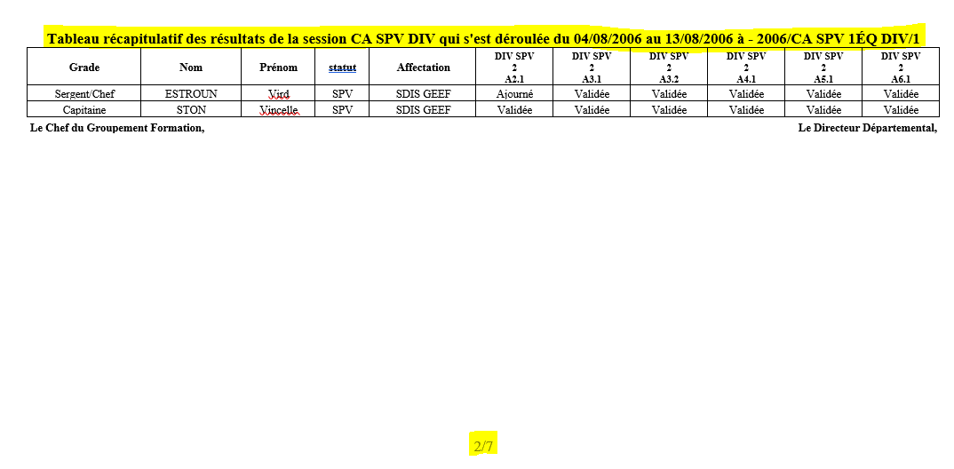

EF02 : L'écran "Formation > Sessions > Liste des sessions" devrait dorénavant afficher les titres de colonnes "date de début" et "date de fin" sans retour à la ligne (uniquement un retour à la ligne entre "début" et "date" mais plus entre "de" et "début" ou "de" et "fin")
L’affichage du titre « date de début » « date de fin » comportait un retour à la ligne. (Mantis 4513)

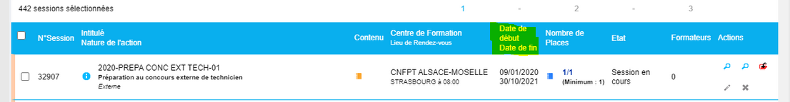

Le retour à la ligne a été supprimé.
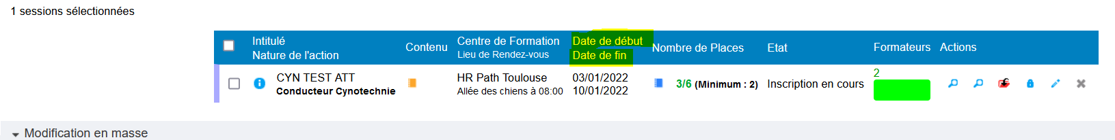

EF03 : Les séances de FMPA sur centre conserveront dorénavant la trace de l'utilisateur ayant créé la séance, même lorsqu'un autre utilisateur modifie ou verrouille la séance - une infobulle sera affichée en dernière colonne de l'écran "Formation > Gestion des FMPA > Enregistrement des FMPA réalisées"
L’infobulle mentionne à présent le créateur ainsi que la personne ayant effectué la dernière modification. (Mantis 4487)
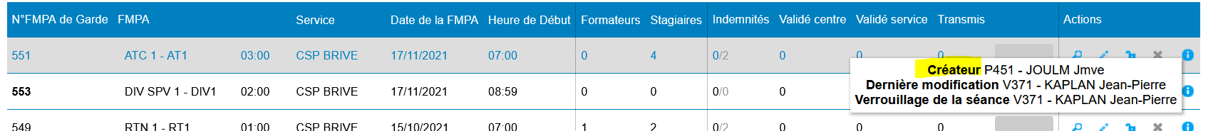

EF04 : Mise à jour de la feuille d'émargement pour l'écran "Formation > Sessions > Edition" avec le paramètre "Feuilles de présence - Modèle" sur la valeur "38"
La feuille de présence associée à la valeur « 38 » a été modifiée selon le modèle transmis. (Mantis 4598)

CF01 : Correction du problème d'impression de la liste des stagiaires et formateurs : si le service organisateur possède un accent, il n'y a désormais plus de problème d'affichage. (Écran "Formation>Sessions>Edition>Liste stagiaires et formateur")
A l’impression, une erreur d’affichage était présente sur le nom du service si ce dernier avait un accent (Mantis 4807)
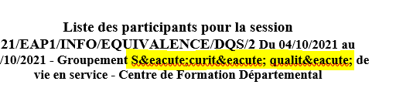
L’anomalie est à présent résolue.
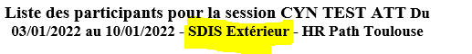

CF02 : Correction de l'affichage des balises de publipostages des informations des dates d'envois des convocations et attestations dans les "courriers libres" et "fiches gestion-ressource" sur les stagiaires et formateurs (\_STG et \_FMT) (format "JJ/MM/AAAA" plutôt que "AAAA-MM-JJ")

Les balises <DENV_CONVOC_FMT/> (Date d'envoi de la convocation des formateurs), <DENV_ATTEST_PRES_FMT/> (date d’envoi des attestations de présence des formateurs), <DENV_CONVOC_STG/> (date d'envoi de la convocation pour les stagiaires acceptés), <DENV_ATTEST_PRES_STG/> (date d’envoi des attestations de présence stagiaires acceptés), <DENV_ATTEST_REUS_STG/> (date d’envoi des attestations de réussite/echec stagiaires acceptés) ont été corrigées et sont à présent au format JJ/MM/AAA.

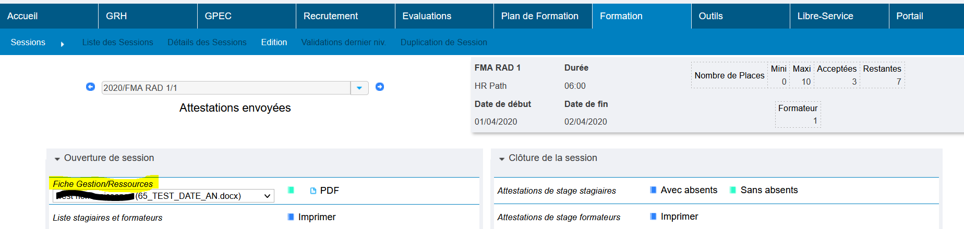

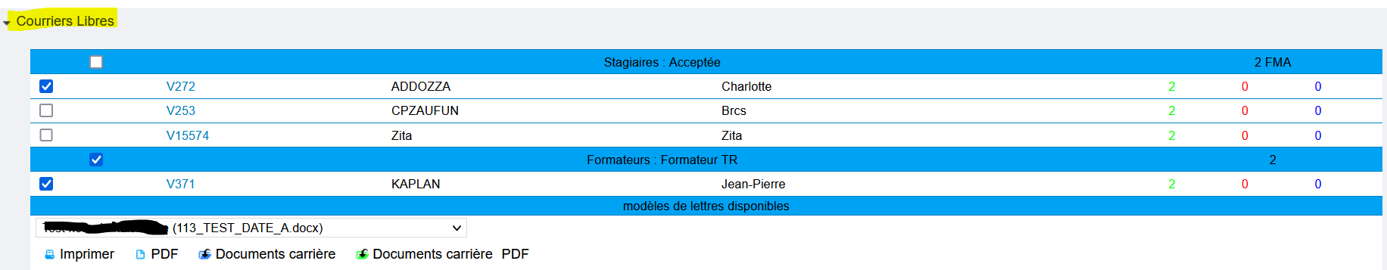

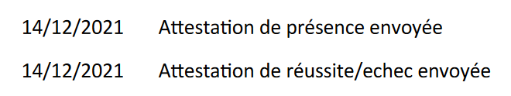

Formation - Commercialisation

CC01 : La conversion des chiffres en lettres permettra dorénavant de paramétrer les termes "euros" et "centimes" grâces à des traductions "TXT_CTL_EUROS" et "TXT_CTL_CENTS
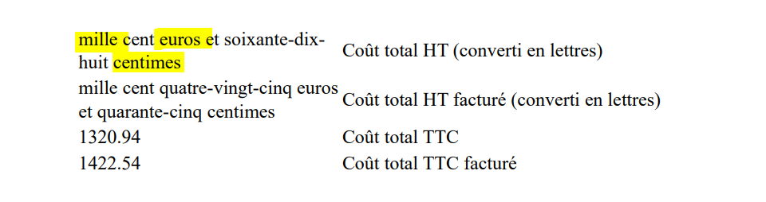

Outils

EO01 : L'extracteur de données Eksaé en modèle "85" remontera dorénavant les carrières en catégorie de gestion "OA"
[Point technique, aucune capture possible]

CO01 : Correction du contrôle de sécurité exécuté pour l'accès à la page de recherche des identifiants dans l'annuaire LDAP
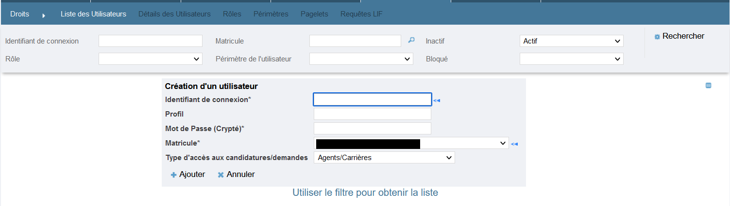
L’accès à l’écran de recherche des identifiants dans l’annuaire LDAP était contrôlé sur la mauvaise clé de sécurité. L’écran pouvait afficher un message « accès insuffisant » si l’utilisateur n’avait pas accès à l’écran « Outils > Optimisation BD » alors qu’il aurait dû être lié à « Outils > Droits > Liste des utilisateurs ».

CO02 : L'interface entrante CSV des "Restrictions_Visites" devrait dorénavant déclencher également les mises à jour d'emplois pour les agents passant en "apte toutes missions" après une inaptitude temporaire
Mantis 4876
A la fin de l'intégration du fichier des restrictions, la base est scannée à nouveau pour lancer la mise à jour sur tous les agents ayant eu une modification sur un de leurs profils médicaux.

[Point technique, aucune capture possible]

CO03 : Le courriel "Emplois modifiés" ne devrait plus indiquer une première ligne incohérente avec l'agent concerné par le courriel dans les cas des mises à jour nocturnes automatiques (changement de date)
Mantis 4750
Le courriel « Emploi modifié » avait une première ligne parasite quand la Visite Médicale était modifiée via le script nocturne (anomalie non présente avec une modification manuelle). Cette ligne ne devrait plus être présente.

